SÝČ | PIS
FÍNÍ | PIS
ročník 13 říjen 2010 číslo 2


www.sycfini.ic.cz
oddílový rok 2010/2011

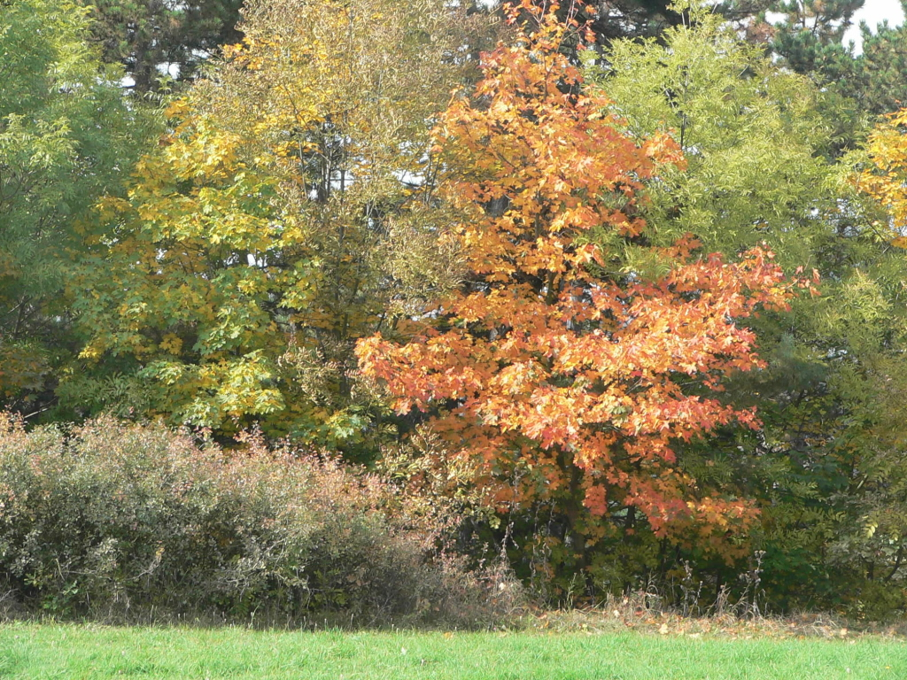



podzimní prázdniny
Boskovice
„aneb cesta za pravěkými mamuty“
27.10.- 31.10. 2010
sraz: v 8⁴⁵ před klubovnou
návrat: 16⁴⁵ před klubovnu
cena : 750 Kč
co s sebou: raději o něco teplejší oblečení (na škodu nejsou rukavice, šála...) a víc ponožek!!!, dobrou obuv (2x) - nejlépe koženou, pláštěnku, bačkory či tenisky na chození po budově, zápisník, uzlovačku, spacák, plavky !!!, baterku, ešus, hrneček a lžíci, hygienické potřeby, jídlo a pití na cestu, pojedeme docela dlouho, kartičku zdravotní pojišťovny nebo její fotokopii, pro mladší 15-ti let nějaký průkaz se jménem a datem narození pro prokazování slevy u Českých drah, dva lístky na MHD
Boskovice leží severně od Brna, kousek od Moravského krasu. Přímo v Boskovicích je zámek a hrad, blízko leží Sloupsko-Šošůvské jeskyně, Macocha a mnoho dalších, do některých se podíváme. V Boskovicích je i aquqcentrum a těšit se můžete na noční hru v historickém centru.
Bydlet budeme v turistické ubytovně přímo v Boskovicích, k dispozici budeme mít - klubovnu, kuchyňku, sprchy s teplou vodou....

oddílové bodování - září
2010 - 2011
starší | nejstarší
1) Domča. | 1) Tomáš
2) Sára | 2) Míla
3) Vašek D. | 3) Mirek
4) Tomáš | 4) Terka
5) Eliška | 5) Jirka
6) Vašek S. | 6) Vašek
7) Terka | 7) Martin
8) Barča | 8) Michal
9) Jáchym | 9) Magda
10) Maruška
11) David
12) Luboš

……………………………………………………………

program říjen
2. 10. – výprava za humna s DDM - Prokopské údolí
7. 10. – schůzka
14. 10. - schůzka
21.10. – schůzka
23. 10. – výprava parním vlakem
27. – 31. 10. – podzimní prázdniny
program listopad
4. 11. – schůzka
11.11. - schůzka
17. 11. – jednodenní výprava
18.11. - schůzka
25. 11. – schůzka

zprávy z oddílu

Ahoj Sýčfíni, září je pryč, zrovna to vypadá, že i pěkné počasí a hlásí se podzim. Jen doufám, že se ještě vrátí babí léto – vždyť v druhé půlce října máme dvě výpravy. Nejdřív parním vlakem do Lán a okolí a hlavně jsou tu podzimní prázdniny v Boskovicích. Na obou by se nám pěkné počasí moc hodilo. Už první říjnovou schůzku budu rozdávat kartičky s pokyny na podzimky a budu chtí vědět, kdo všichni pojedete (demokracie být musí ☺).
Ve chvíli, kdy Vám budu dávat tento časopis už za sebou máme první říjnovou výpravu. O tom jaká byla byla a jak se povedla se můžete dočíst na našich stránkách. Necelý týden před ní proběhla zahajovací výprava v Čestíně, tentokrát za snad nejhoršího počasí co jsme kdy měli. O programu také píšu na stránkách, ale znova bych chtěl pochválit všechny kdo tam byli. Nejen Terku za výborně připravený program, ostatní vedoucí za pomoc a aktivitu, ale všechny kteří mohou za to, že tahle výprava byla nejpohodovější za dlouhou dobu.
Co se týče schůzek – tak doufám, že budem moci co nejdéle chodit ven, ale je potřeba být připraven, že počasí už lepší nebude a půjdem do klubovny. Příspěvky jsou letos stejné jako loni 600 Kč, ale vzhledem k počtu výprav na začátku školního roku je stačí přinést do konce ledna.
Na všechny oddílové akce jsou samozřejmě zváni i všichni, kdo s námi jezdí na tábory (případně kamarádi, které by kdo rád přivedl), ať už jsou z Prahy, Křivoklátu, nebo odjinud. Na vícedenní výpravy není problém domluvit odjezd (v případě zájmu) tak, aby vyhovoval všem.
Štěpán

